**Tugas 12 mysql**

Sebagai tabel sample, silahkan buat tabel nilai_mahasiswa:

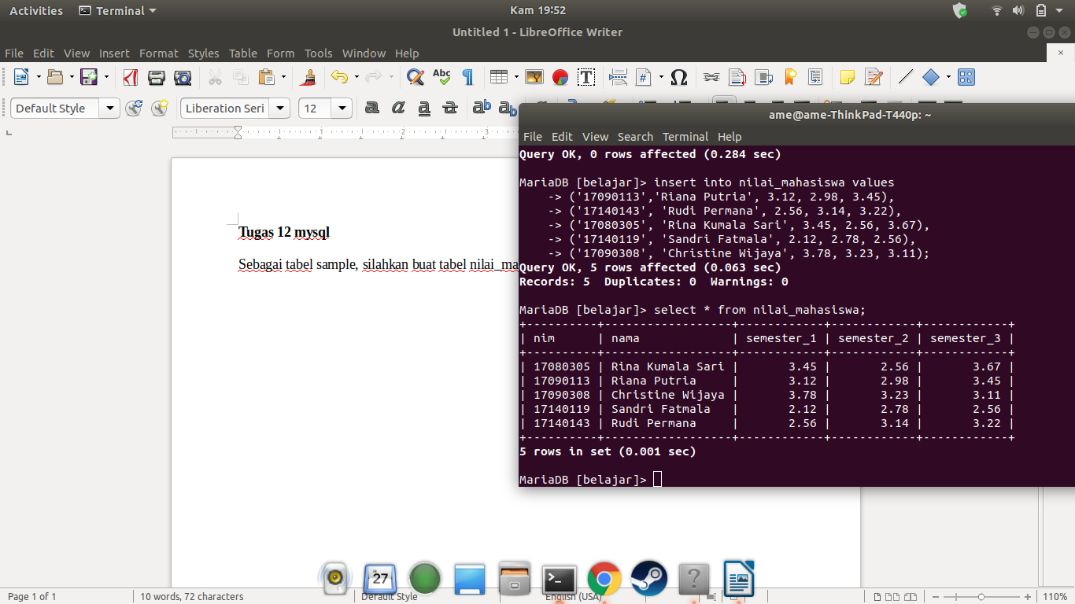

1. Buat view nilai_ipk yang diambil dari tabel nilai_mahasiswa. View ini terdiri dari kolom nim, nama, dan IPK.

Hasil :

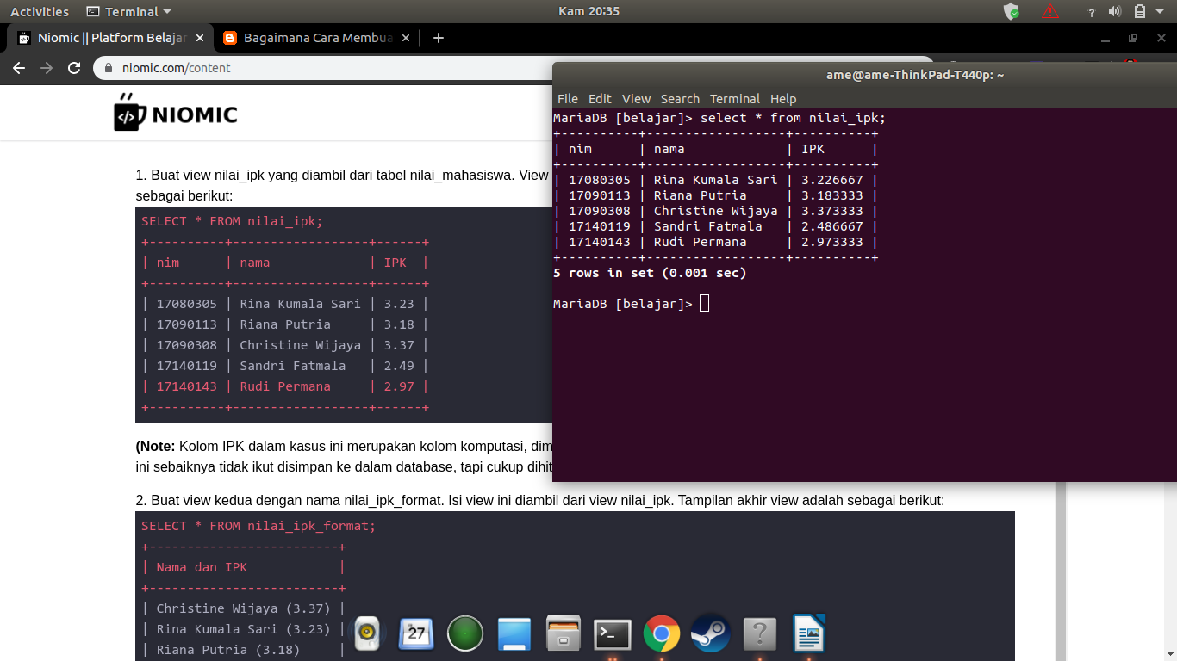

2.Buat view kedua dengan nama nilai_ipk_format. Isi view ini diambil dari view nilai_ipk. Tampilan akhir view adalah sebagai berikut:

hasil

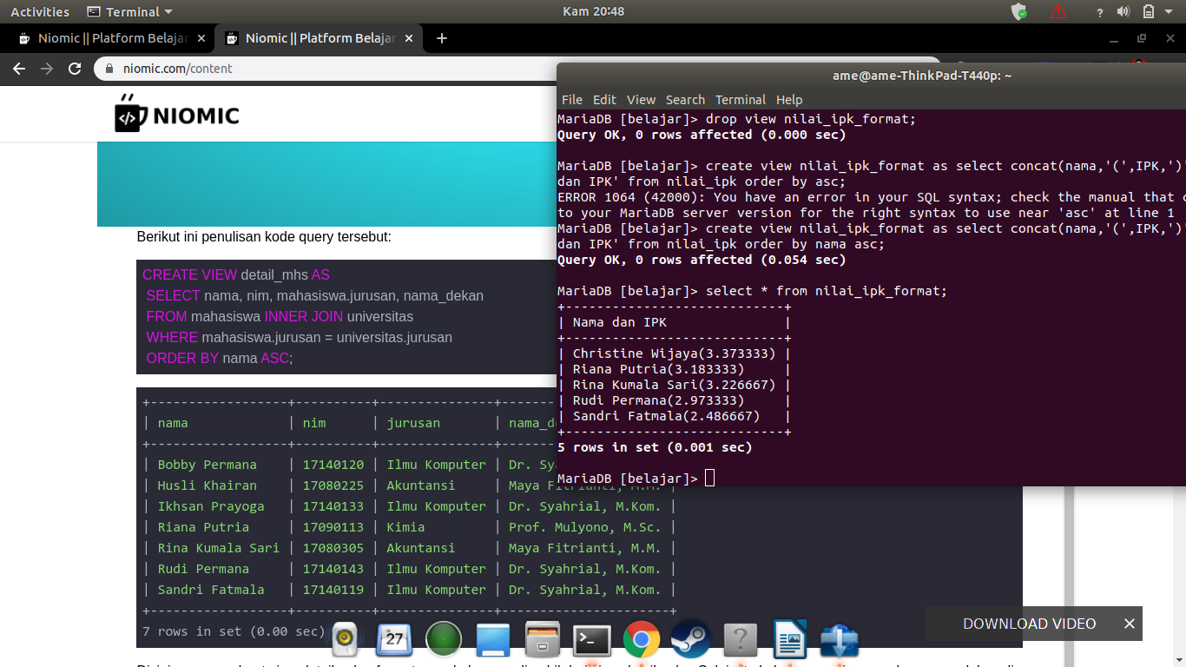

3.Input 1 baris baru ke dalam tabel nilai_mahasiswa, kemudian periksa isi view nilai_ipk dan nilai_ipk_format. Data baru yang diinput boleh sembarang. Pastikan isi view juga langsung terupdate dengan penambahan data ini.

Hasil

nilai mahasiswa

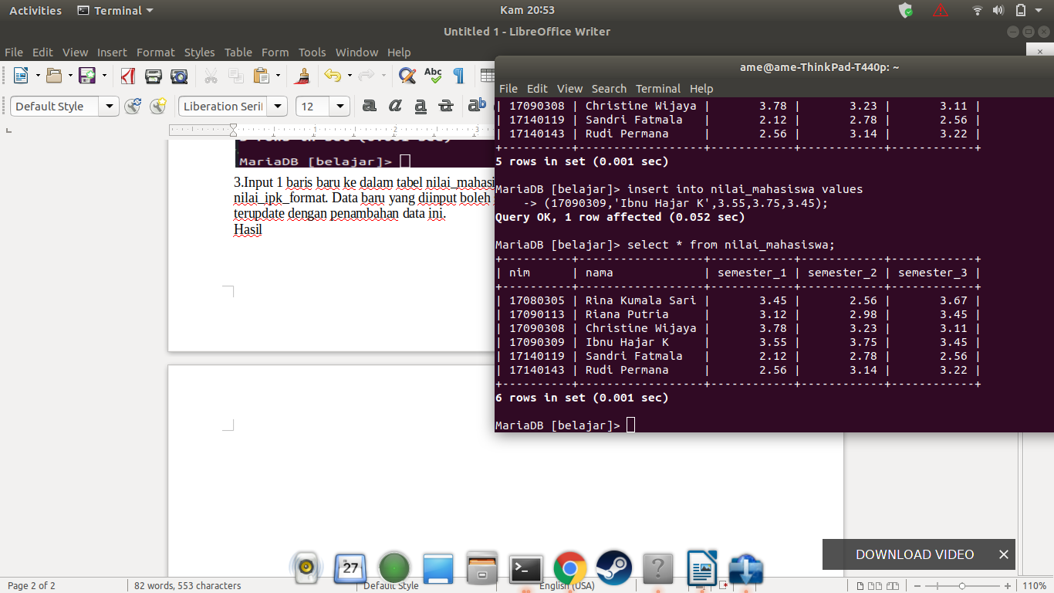

view nilai_ipk;

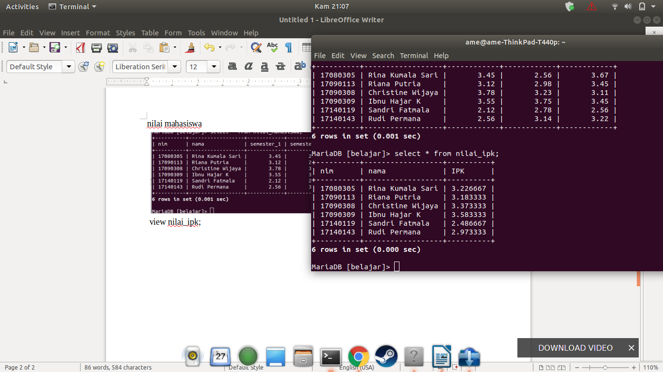

view nilai_ipk_format

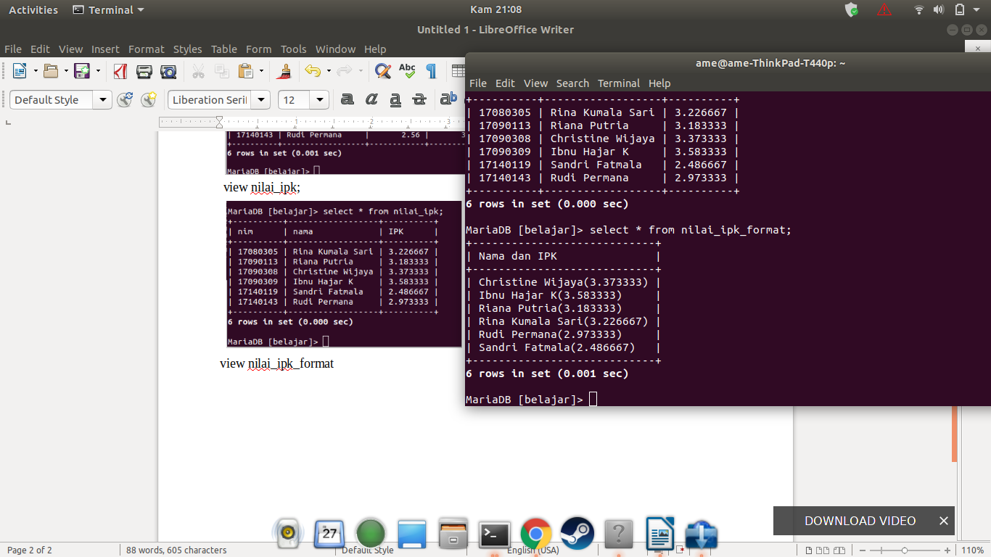

4.Tampilkan mahasiswa yang namanya diawali dengan huruf R. Data ini diambil dari view nilai_ipk_format. Berikut tampilan akhir yang diiginkan:

hasil:

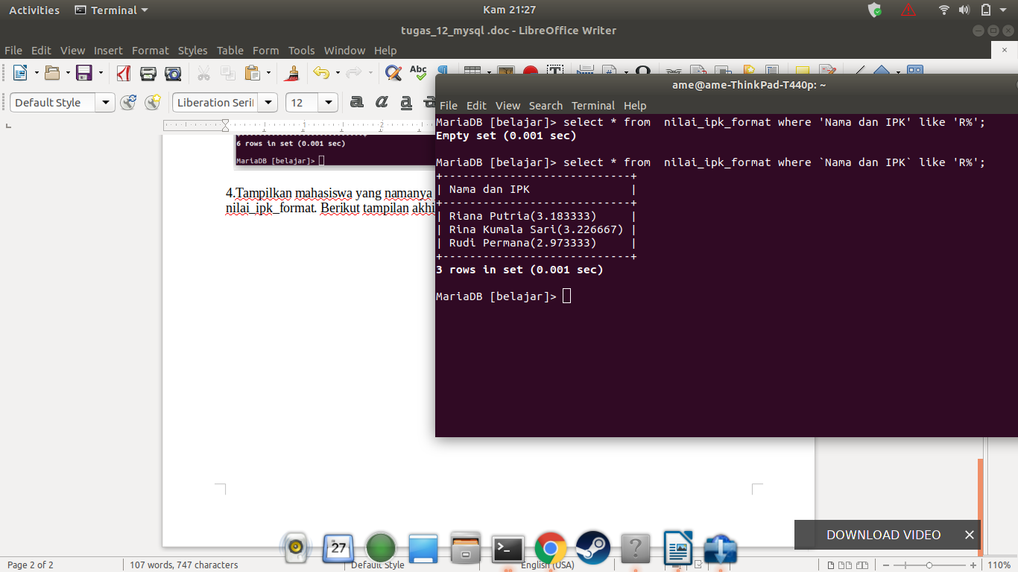

5. Hapus view nilai_ipk dan nilai_ipk_format.

Hasil:

